交接文档
经我手的项目有2个，云 pos 后台和 店主后台，先对2个项目做说明，方便接手通知的后续开发和维修

云 pos
云 pos 采用的是 online-offline 的模式，采用 android 做收银机前台， php 提供api 接口的协作方式进行开发，pos 可以断网操作，意味着pos 机本地存有一个数据库的备份，pos的所有操作都是基于本地数据库的，在联网的情况下，通过每次停开机和登录操作进行和数据库的同步。

php 技术栈
云 POS 采用的是 LNMP 开发，php框架使用的是 mysql, 代码仓库找彭卓斌要，数据库对应 139.129.212.114 的 pos 数据库
主要表单说明
pos_bank 银行表，记录银行列表和编码，中金对账用
pos_category 商品分类表
pos_consumer_per_order 消费数据定时任务表 店主后台需要做数据分析，操作量大，这个表存储每次操作的结果
pos_cpcc_download_log 每天拉取中金对账单的日志表，如果拉取成功，会写入日志
pos_cpcc_tx_log 中金交易日志表，每次和中金发生交互产生记录
pos_general_log 一般日志表
pos_goods 商品表
pos_goods_import 后端创建商品的临时表，商品可以再pos机上创建，也可以从 PHP 后台导入，因为是online-offline 模式，数据库有2份（pos本地和 server端），为了不相互冲突，增加商品零时表
pos_goods_random 记录商品编号数，生成商品编码用
pos_goods_sku 商品sku库表
pos_goods_snap 每天的商品信息定时任务表，每天执行定时任务，查询的商品信息会记录到该表中
pos_in_out_stock_log 出入库表 出入库操作用
pos_member 会员表
pos_order 订单表
pos_order_incr 订单计数，生成订单编号用
pos_outflow_log 结算日志表
pos_outflow_prepayment 结算预处理表，收银对账成功后生成该表
pos_permissions 权限表，pos机前端权限用
pos_postpayment 结算对账表
pos_prepayment 收银对账表
pos_region 地域信息表
pos_role_permission 角色权限关联表
pos_server_order 订单信息记录，每次去中金付款，都会在服务器生成一条订单，订单号 ，金额，时间，支付方式从请求中提取，为了方便后期查错
pos_shift_log 交接班
pos_store_goods_sku 废弃
pos_store_incr 店铺计数表，方便生成店铺编号
pos_supplier 供应商表
pos_user 店铺信息表
pos_user_role 用户 角色关联表

具体字段请参考数据库说明

具体模块
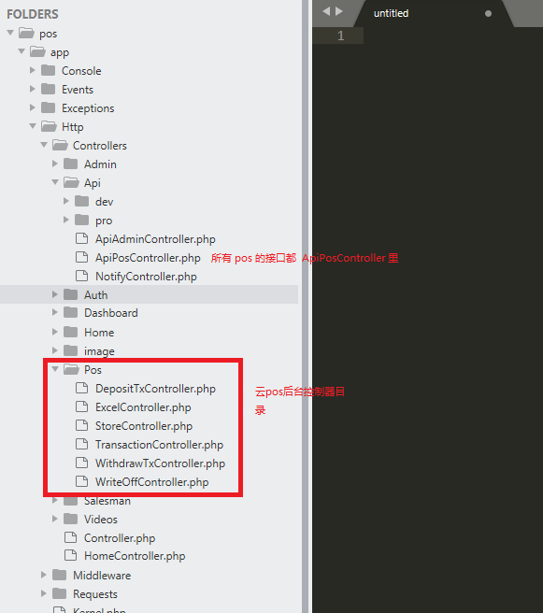

c 特殊说明
api 接口文档见目录下 pos后台接口 v1.5.doc 文件
数据库详情见 星星pos表结构 v1.9.xlsx 文件

店主后台
店主后台系统是在 云pos 系统的基础上开发的专为便利店主使用的 pos 管理系统，采用是前后端分离的开发技术，前端由 刘聪完成，代码找彭卓斌要，后端代码采用 thinkphp 5.1 提供接口的方式进行协同开发。

a php 技术栈
LNMP开发 php 采用的是thinkphp 5.1 开发框架

b具体模块
- 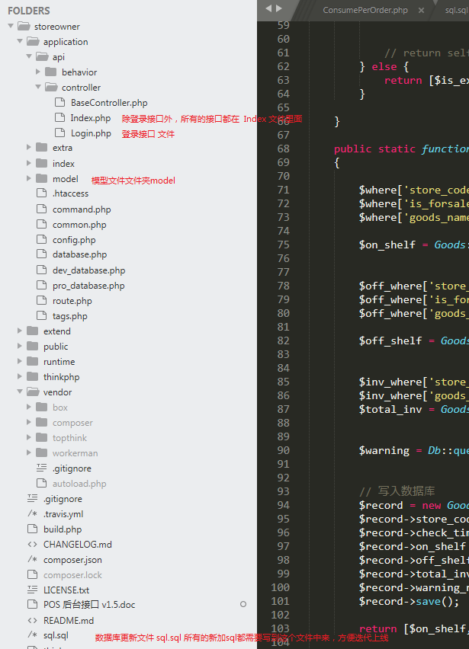

c 特殊说明：
接口文档 见目录 店主后台 v15.0.doc

